МИНИСТЕРСТВО СЕЛЬСКОГО ХОЗЯЙСТВА
РОССИЙСКОЙ ФЕДЕРАЦИИ

Департамент научно-технологической политики и образования

Федеральное государственное учреждение

СЕВЕРО-КАВКАЗСКАЯ ГОСУДАРСТВЕННАЯ ЗОНАЛЬНАЯ
МАШИНОИСПЫТАТЕЛЬНАЯ СТАНЦИЯ

Протокол испытаний
№ 11-01-13 (2020042)
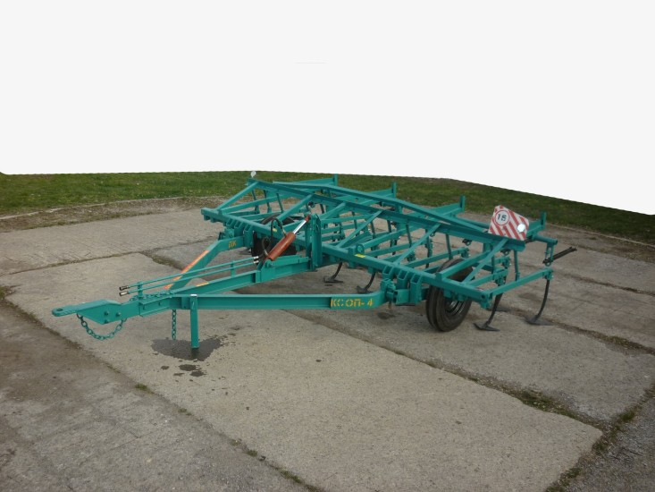

Культиватор сплошной обработки почвы КСОП-4

Изготовитель (разработчик) | Адрес
Изготовитель:  ЗАО «РТП Зерноградское» | 347740, г. Зерноград  Ростовской области,  ул. Чехова, 156  тел/факс (86359) 33-5-72; 41-3-90

Результаты испытаний (краткие)

Культиватор сплошной обработки почвы КСОП-4
Назначение | Культиватор сплошной обработки почвы КСОП-4 предназначен для предпосевной обработки почвы и ухода за парами
Качество работы:
Рабочая скорость движения культиватора, км/ч (м/с) |  | 9,0(2,5)
Рабочая ширина захвата, м |  | 3,98
Глубина обработки, см |  | 7,17
Подрезание растительных остатков, % |  | 100
Забивание и залипание рабочих органов |  | Не наблюдалось
Производительность за 1 час основного времени, га:
- культивация пара на глубину 6…8см |  | 3,46
Условия эксплуатации
- способ агрегатирования |  | Прицепной
- перевод в рабочее и транспортное положения |  | Гидравлический
- регулировка рабочих органов |  | Производится за счет изменения положения осей колес относительно рамы регулировочными винтами
Агрегатирование |  | Агромаш 90ТГ
Трудоемкость ежесменного ТО, чел.-ч |  |  | 0,45
Эксплуатационная надежность |  |  | Удовлетворительная
Удобство управления |  |  | Удобно
Безопасность выполнения работ |  |  | Обеспечена

Описание конструкции машины
Культиватор представляет собой прицепное орудие с рабочими органами в виде стрельчатых лап. Основу культиватора представляет рама.
На раме установлено 16 рабочих органов, которые расположены в два ряда: (передний ряд – 8 штук) стрельчатая лапа захватом 270 мм и (задний ряд – 8шт) захватом 330 мм.
Для агрегатирования с трактором к раме культиватора присоединена сница, на которой предусмотрена страховочная цепь.
Регулировка глубины хода рабочих органов осуществляется посредством двух опорных колес с помощью регулировочных винтов.
Перевод культиватора в транспортное и рабочее положения осуществляется с помощью гидросистемы.
Культиватор оснащен приспособлением для навески зубовых борон. Зубовыми боронами и цепями поддержки борон культиватор не комплектуется.
Культиватор может оснащаться по заявке потребителя за дополнительную оплату шарниром КСП 38.00.000 для соединения культиваторов между собой в шеренгу при составлении агрегата с сцепкой

Техническая характеристика
Показатели | Численные значения
Габаритные размеры, мм:  в рабочем положении  - длина  - ширина  - высота  в транспортном положении  - длина  - ширина  - высота | 5180  4090  1065  4980  4090  1745
Ширина захвата (конструкционная), м | 4,09
Глубина обработки, см | 6...12
Масса, кг | 845
Рабочая скорость, км/ч | До 10,0

Результаты испытаний
Качество работы | При испытаниях рабочая ширина захвата на культивации пара глубиной 6…8 см составила 3,98 м.  Агрегат выдерживает установочную глубину 7 см, что отвечает требованиям ТУ. Получена хорошая устойчивость хода рабочих органов:  - стандартное отклонение глубины обработки ±1,01 см  Орудие хорошо разделывает почву:  - качество крошения - 95,9% фракций почвы размером до 25 мм отвечает требованиям ТУ (80%);  - комков почвы размером более 100 мм не наблюдалось.  Орудие обеспечило точное (100%) подрезание сорных растений.  Забивания и залипания рабочих органов не наблюдалось. Гребнистость поверхности почвы составила 3,1 см, что отвечает требованиям НД (не более 4 см).  Культиватор по всем показателям качества отвечает требованиям ТУ и НД
Производительность | При обработке пара на глубину 6…8 см и рабочей скорости 9,0 км/ч культиватор в агрегате с трактором «Агромаш 90 ТГ» показал производительность в час основного времени 3,46 га, что отвечает требованиям ТУ (до 4,0 га/ч).  Технологический процесс выполняется устойчиво, что подтверждает коэффициент надежности технологического процесса - 1,0.  Производительность за час сменного времени снизилась по сравнению с основной на 25% и составила 2,59 га.  Производительность за час эксплуатационного времени снизилась по сравнению с основной на 27% за счет затрат времени смены на устранение отказов и составила 2,53 га.  Удельный расход топлива за время сменной работы – 3,6 кг/га, что отвечает требованиям ТУ (до 5,5 кг/га)
Безопасность движения | Габаритные размеры культиватора в агрегате с трактором «Агромаш 90 ТГ» в транспортном положении составляют:  - высота – 2,88 м ( по трактору)  - ширина - 4,09 м  На элементы конструкции культиватора спереди и сзади установлены световозвращатели белого и красного цвета. Сзади слева нанесен знак ограничения максимальной скорости – 15 км/ч.  Расстояние между световозвращателями превышает нормируемое значение на 1680 мм.  Транспортирование культиватора энергосредством по дорогам общего пользования возможно
Техническое обслуживание | Технические обслуживания производятся:  - ежесменное техническое обслуживание (ЕТО) – через 8…10 часов работы;  - сезонное техническое обслуживание(СТО);  - техническое обслуживание при хранении.  Трудоемкость ежесменного ТО – 0,45 чел.-ч.  Конструкция культиватора обеспечивает удобство и безопасность обслуживания.  В руководстве по эксплуатации подробно изложено содержание работ по техническим обслуживаниям и порядку их проведения.

Заключение по результатам испытаний
Культиватор обеспечивает качественную обработку почвы.
При обработке на глубину 6…8 см и рабочей скорости 9,0 км/ч культиваторный агрегат показал производительность в час основного времени равную 3,46 га/ч.
Культиватор для сплошной обработки почвы КСОП-4 соответствует требованиям ТУ и НД по показаниям назначения, надежности и безопасности
Испытания проведены: | ФГУ «Северо-Кавказская МИС»  347740, г. Зерноград Ростовской обл., ул. Ленина, д. 32
Испытания провел: | Сидяченко П.И.
Источник информации: | Протокол испытаний № 11-01-13 (2020042) от 20 сентября 2013 года

